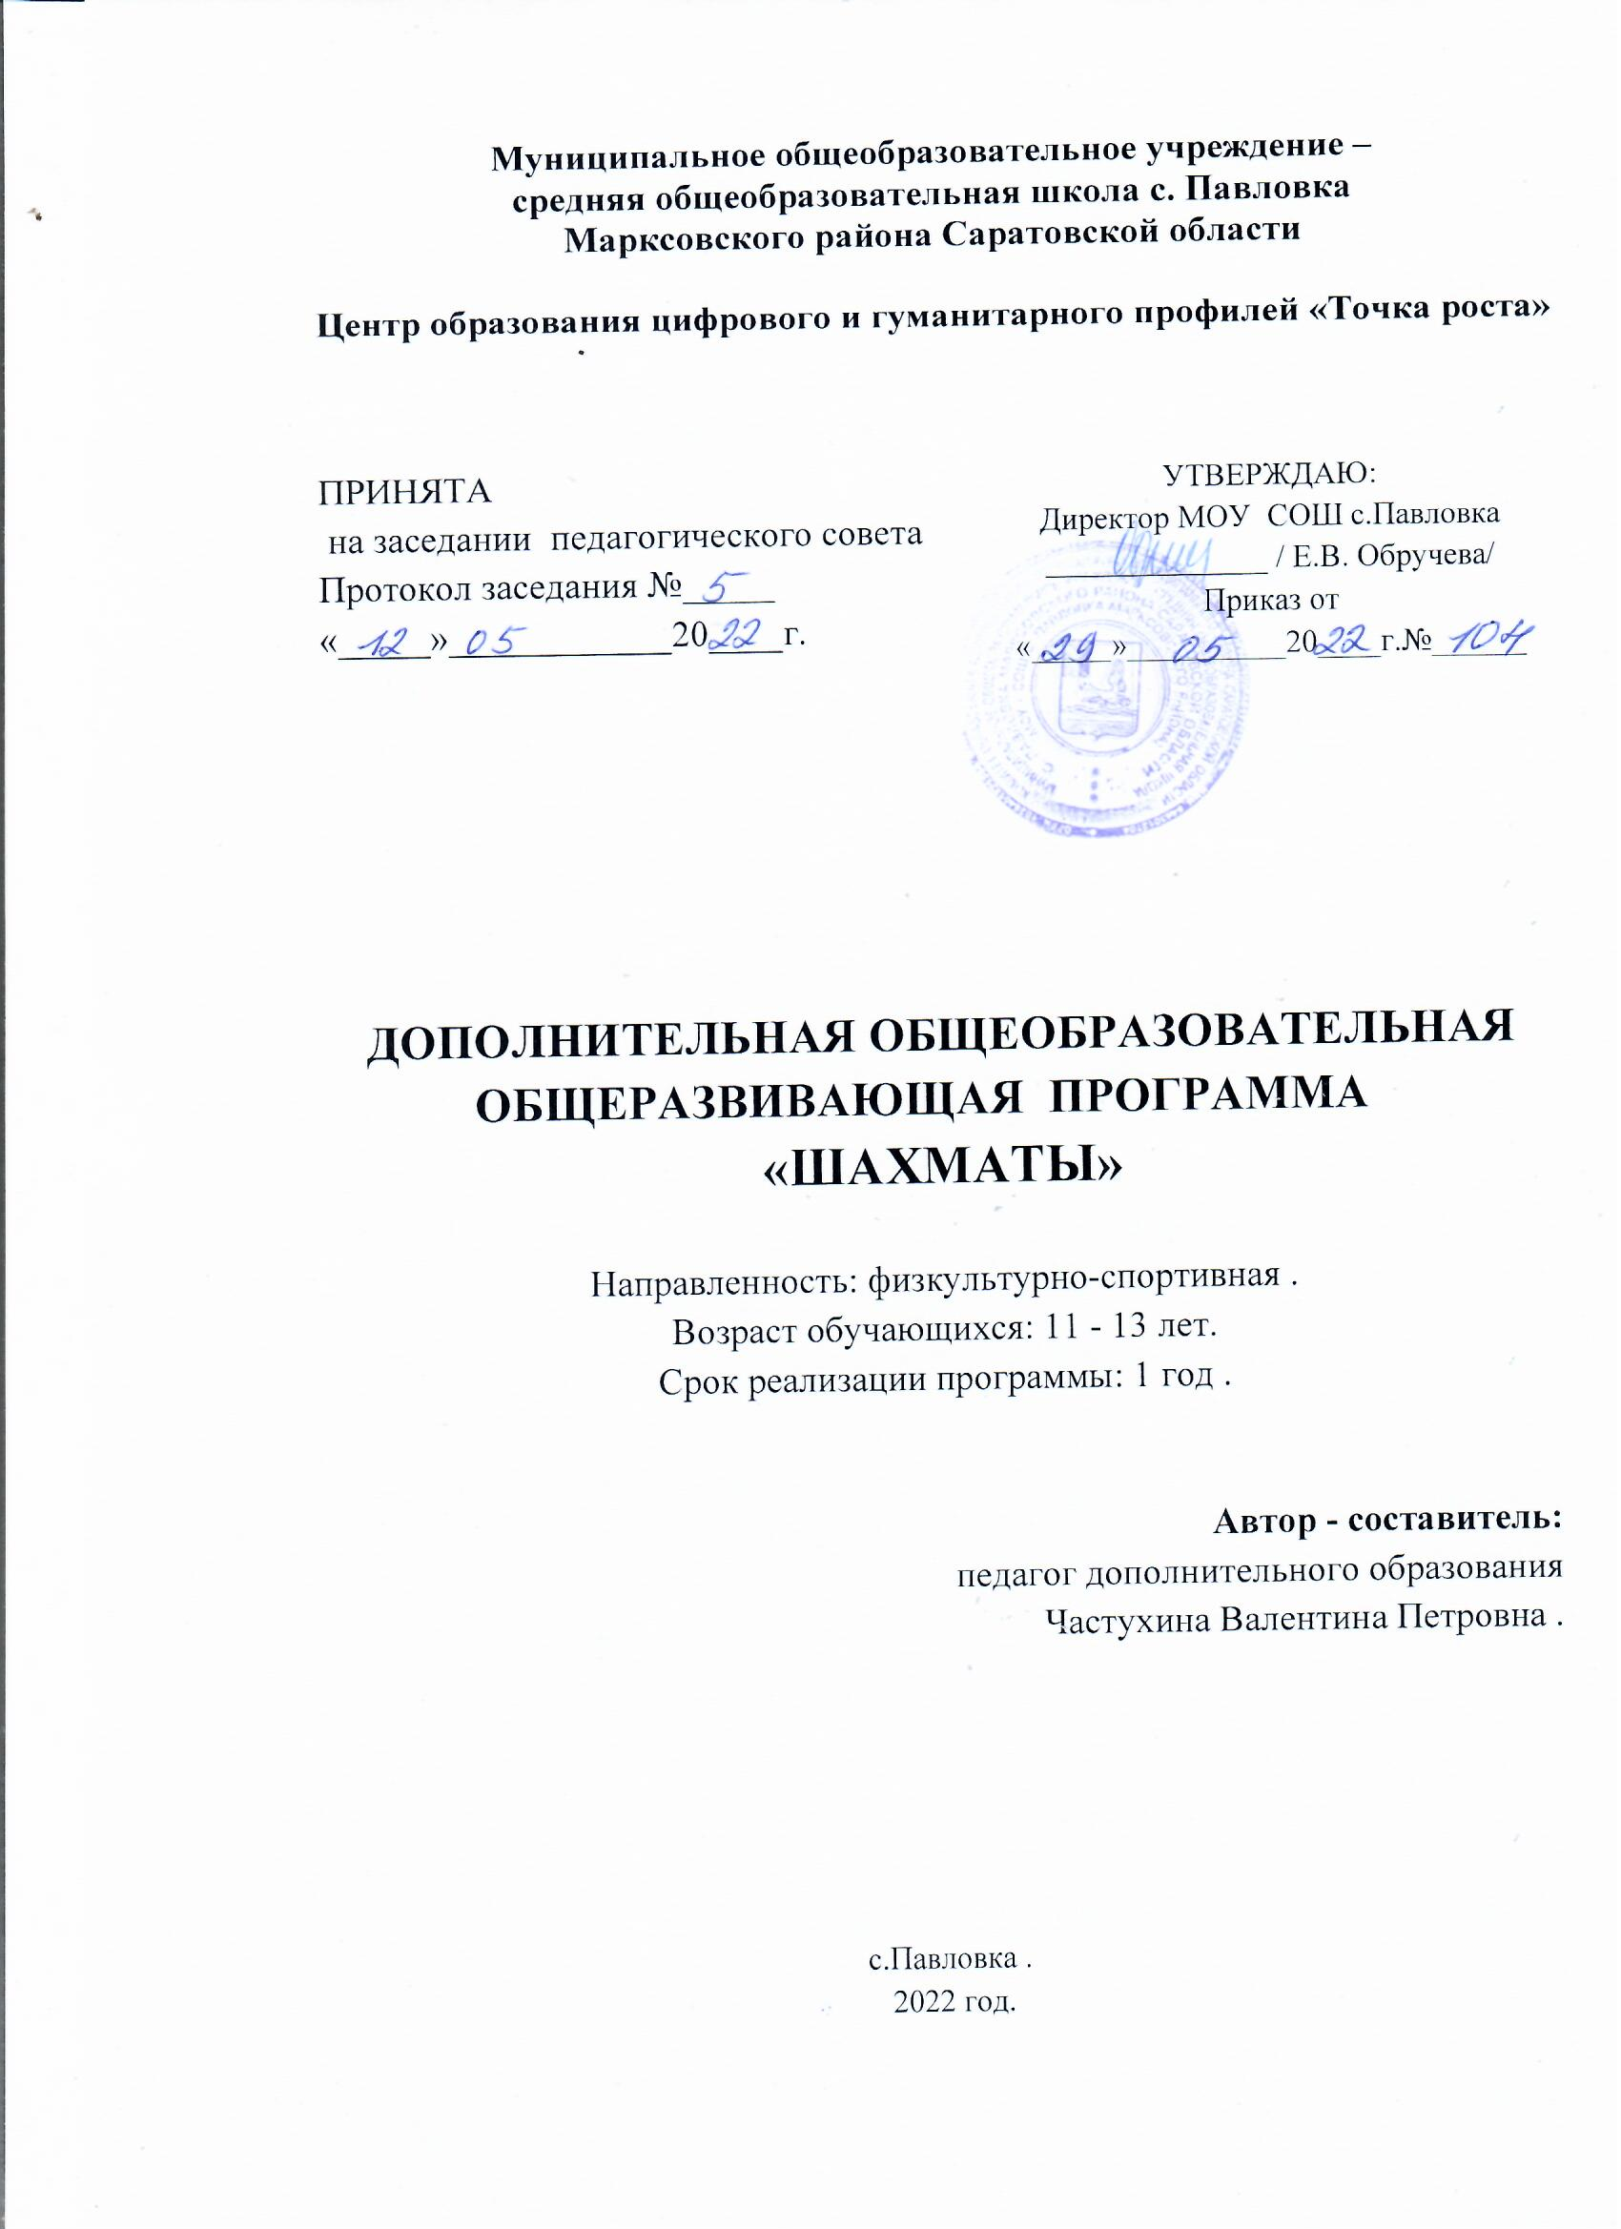

1. «Комплекс основных характеристик дополнительной
общеобразовательной общеразвивающей программы»

1.1. Пояснительная записка.
Направленность дополнительной общеобразовательной общеразвивающей программы «Шахматы» физкультурно-спортивная.
Актуальность дополнительной общеобразовательной общеразвивающей программы заключается в том, что она ориентирована на создание условий для формирования здорового образа жизни, укрепления здоровья и гармоничного развития обучающихся, воспитание морально-волевых качеств и стойкого интереса к занятиям.
Как организовать содержательный досуг обучающихся, удовлетворить их потребности в активных формах познавательной деятельности? На эти вопросы поможет получить ответы данная программа «Шахматы».
Актуальность программы обусловлена многими причинами: рост нервно-эмоциональных перегрузок, увеличение педагогически запущенных детей. Предлагаемая программа обеспечивает условия по организации образовательного пространства, а также поиску, сопровождению и развитию талантливых детей.
Педагогическая целесообразность.
Игра в шахматы развивает наглядно-образное мышление, способствует зарождению логического мышления, воспитывает усидчивость, вдумчивость, целеустремленность, вырабатывает в человеке ряд необходимых и требуемых в обществе качеств: волю, выносливость, терпение, способность к концентрации внимания, смелость, расчет, умение быстро и правильно принимать решения в меняющейся обстановке и т.д.
Шахматы, сочетающие в себе также элементы науки и искусства, могут вырабатывать в обучающихся эти черты более эффективно, чем другие виды спорта. Формирование этих качеств нуждается, безусловно, в мотивации, а в шахматах любое поражение и извлеченные из него уроки способны создать у ребенка сильнейшую мотивацию к выработке у себя определенных свойств характера.
Ребенок, обучающийся этой игре, становится собраннее, самокритичнее, привыкает самостоятельно думать, принимать решения, бороться до конца, не унывать при неудачах.
Отличительная особенность дополнительной общеобразовательной общеразвивающей программы:
- в поэтапном освоении обучающимися, предлагаемого курса, что даёт возможность детям с разным уровнем развития освоить те этапы сложности, которые соответствуют их способностям;
- в индивидуальном подходе к каждому обучающемуся при помощи подбора заданий разного уровня сложности. Он базируется на личностно-ориентированном подходе к ребёнку, при помощи создания педагогом «ситуации успеха» для каждого обучающегося, таким образом данная методика повышает эффективность и результативность образовательного процесса. Подбор заданий осуществляется на основе метода наблюдения педагогом за практической деятельностью обучающегося на занятии;
- в использовании во время процесса обучения электронных образовательных ресурсов, постепенно увеличивая сложность, что даёт возможность обучающимся проследить свой рост и увидеть насколько уровней выше они поднялись в игре с компьютером;
- в диагностирование результатов обучения и воспитания, дающей возможность определить уровень эффективности и результативности освоения учебного материала, а также уровень достижений обучающихся. Данная система способствует осуществлению индивидуального подхода к каждому ребёнку, а также выявлению и дальнейшему развитию талантливых детей.
Основанием для разработки данной программы послужили
следующие документы:
1. Федеральный Закон Российской Федерации от 29 декабря 2012 г. № 273 «Об образовании в Российской Федерации».
2. «Порядок организации и осуществления образовательной деятельности по дополнительным общеобразовательным программам» (утв. приказом Министерства Просвещения Российской Федерации от 09 ноября 2018 г. № 196, с изменениями от 30 сентября 2020 г).
3. «Методические рекомендации по проектированию дополнительных общеразвивающих программ (включая разноуровневые программы)» (утв. письмом Министерства образования и науки РФ от 18.11.2015 г. № 09-3242).
4. «Санитарные правила 2.4. 3648-20 «Санитарно-эпидемиологические требования к организациям воспитания и обучения, отдыха и оздоровления детей и молодежи» (утв. Постановлением Главного государственного санитарного врача Российской Федерации от 28 сентября 2020 г. № 28).
5. Устав МОУ СОШ с. Павловка Марксовского района Саратовской области.
6. «Положение о дополнительной общеразвивающей программе» МОУ СОШ с. Павловка Марксовского района Саратовской области.
Адресат программ.
Возраст обучающихся: 11 – 13 лет (средняя группа «Ход конем»). Обучающиеся, прошедшие курс обучения по программе «Шахматы» (младшая группа «Пешка») в дальнейшем были зачислены в среднюю группу «Ход конем».
Количество обучающихся в группе: состав постоянный, нормы наполнения групп – 10-12 человек.
Возрастные особенности обучающихся: 11 – 13 лет возраст всем знакомый как пубертатный период, когда на первое место в стремлениях ребенка становится общение со сверстниками и собственный статус с коллективе. Желание заниматься шахматами в этом возрасте продиктовано скорее собственными интересами, чем волей родителей. Их желание получить результат, стремление достигнуть цели часто играют хорошую службу в обучении шахматами. Ребята часто показывают хорошие результаты. Шахматы улучшают у детей концентрацию внимания и память, развивают навыки чтения и способности к точным наукам, активизируют критическое мышление и творческие способности ребенка, развивают логику.
Срок освоения программы: 1 год. Общее количество часов - 72часа.
Режим занятий: занятия проводятся 1 раз в неделю по 2 часа.

1.2. Цель и задачи программы.
Цель программы: формирование гармонично развитой личности ребенка через овладение общеразвивающими и спортивными навыками шахматной игры.
Задачи программы.
Обучающие:
- познакомить с элементарными понятиями шахматной игры;
- помочь овладеть приёмами тактики и стратегии шахматной игры;
- обучить решать комбинации на разные темы;
- научить обучающихся самостоятельно анализировать позицию, через формирование умения решать комбинации на различные темы;
- научить детей видеть в позиции разные варианты.
Развивающие:
- развивать фантазию, логическое и аналитическое мышление, память, внимательность, усидчивость;
- развивать интерес к истории происхождения шахмат и творчества шахматных мастеров;
- развивать способность анализировать и делать выводы;
- развивать творческую активность;
- развивать волевые качества личности.
Воспитательные:
- воспитывать уважения к партнёру, самодисциплину, умение владеть собой и добиваться цели;
- сформировать правильное поведение во время игры;
- воспитывать чувство ответственности и взаимопомощи;
- воспитывать целеустремлённость, трудолюбие.

1.3. Содержание программы.
Учебный план программы.

№ п/п | Содержание программы | Количество часов |  |  | Формы деятельности
№ п/п | Содержание программы | Всего | Теория | Практика | Формы деятельности
Раздел 1. Основные принадлежности и правила игры в шахматы-10ч.
1. | Вводное занятие. Техника безопасности. | 2 | 2 |  | Первичная диагностика.
2. | Шахматная доска;  Шахматные фигуры;  Начальное положение. | 2 | 1 | 1 | Опрос.
3. | О ходах фигур и о поле под ударом. | 2 | 1 | 1 | Анализ деятельности.
4. | О цели игры в шахматы и о ситуации «шах», «мат», «пат». | 2 | 1 | 1 | Анализ деятельности.
5. | Шахматная партия;  Рокировка. | 2 | 1 | 1 | Сеанс одновременной игры.
Раздел 2.Техники матования короля-6ч.
1. | Матование одинокого короля. | 2 | 1 | 1 | Анализ деятельности.
2. | Мат без жертвы материала. | 2 | 1 | 1 | Анализ деятельности.
3. | Шахматная комбинация. | 2 | 1 | 1 | Блицтурнир.
Раздел 3.Простейшие схемы достижения матовых ситуаций-6ч.
1. | Основы дебюта. | 2 | 1 | 1 | Анализ деятельности.
2. | Основы миттельшпиля. | 2 | 1 | 1 | Анализ деятельности.
3. | Основы эндшпиля. | 2 | 1 | 1 | Блицтурнир.
Раздел 4.Второй уровень мастерства. Тактика. Нападение-12ч.
1. | Создание удара, направленного на фигуру. | 2 | 1 | 1 | Анализ деятельности.
2. | Устранение защищающего удара, направленного на фигуру. | 2 | 1 | 1 | Анализ деятельности.
3. | Нападение одной фигурой на несколько фигур. | 2 | 1 | 1 | Анализ деятельности.
4. | Сквозное нападение на фигуры. | 2 | 1 | 1 | Анализ деятельности.
5. | Сочетание простого и вскрытого нападений на несколько фигур. | 2 | 1 | 1 | Анализ деятельности.
6. | Сочетание приёмов, на которых основано нападение на несколько фигур. | 2 | 1 | 1 | Блицтурнир.
Раздел 5.Защита-6ч.
1. | Создание удара, направленного на фигуру. | 2 | 1 | 1 | Анализ деятельности.
2. | Избавление от нападающего удара, направленного на фигуру. | 2 | 1 | 1 | Анализ деятельности.
3. | Защита от нападения на несколько фигур. | 2 | 1 | 1 | Блицтурнир.
Раздел 6.Создание угрозы мата-6ч.
1. | Создание угрозы мата в один ход:  двумя фигурами, одна из которых ферзь. | 2 | 1 | 1 | Анализ деятельности.
2. | Создание угрозы мата двумя фигурами, среди которых нет ферзя. | 2 | 1 | 1 | Анализ деятельности.
3. | Противодействие угрозы мата в один ход. | 2 | 1 | 1 | Блицтурнир.
Раздел 7.Эндшпиль-6ч.
1. | Мат одинокому королю ладьёй и королём. | 2 | 1 | 1 | Анализ деятельности.
2. | Правило квадрата. | 2 | 1 | 1 | Анализ деятельности.
3. | Противодействие сторон при соотношении король и пешка против короля. | 2 | 1 | 1 | Конкурс.
Раздел 8.Дебют-8ч.
1. | О преждевременных ходах ферзём. | 2 | 1 | 1 | Анализ деятельности.
2. | О препятствии фигуре своими же фигурами. | 2 | 1 | 1 | Анализ деятельности.
3. | О вертикали и диагонали, по которым осуществляется атака на короля. | 2 | 1 | 1 | Анализ деятельности.
4. | О пункте, с которого нередко в дебюте даётся мат. | 2 | 1 | 1 | Анализ деятельности.
Раздел 9.Закрепление навыков игры в шахматы второго уровня мастерства-12ч.
1. | Практические занятия;  Обобщающий контроль ЗУН. | 10 |  | 10 | Шахматный турнир.
2 | Итоговое занятие . | 2 | 1 | 1 | Тестирование.
 | ИТОГО | 72 | 32 | 40

Содержание учебного материала.

Раздел 1. Основные принадлежности и правила игры в шахматы.

Тема: Вводное занятие. Техника безопасности.
Теория: Шахматы – история и современность. Правила поведения на занятиях по шахматам. Правила обращения с шахматным инвентарем. Правила пожарной безопасности. Правила поведения при чрезвычайных ситуациях. Спортивная этика.

Тема: Шахматная доска; Шахматные фигуры; Начальное положение. Теория: Шахматная доска; Шахматные фигуры; Начальное положение. Понятие о горизонтали, вертикали, диагонали. Знакомство с шахматными фигурами и их функциями в игре. Расстановка шахматных фигур.
Практика: Дидактические игры.

Тема: О ходах фигур и о поле под ударом.
Теория: Правила хода и взятия каждой из фигур, игра "на уничтожение", белопольные и чернопольные слоны, одноцветные и разноцветные слоны, качество, легкие и тяжелые фигуры, ладейные, коневые, слоновые, ферзевые, королевские пешки, взятие на проходе, превращение пешки.
Практика: Решение шахматных задач.

Тема: О цели игры в шахматы и о ситуации «шах», «мат», «пат».
Теория: Приводится ряд положений, в которых ученики должны определить: стоит ли король под шахом или нет.
Практика: Решение шахматных задач.

Тема: Шахматная партия. Рокировка.
Теория: Игра всеми фигурами из начального положения. Самые общие представления о том, как начинать шахматную партию.
Практика: Решение шахматных задач. Игровая практика.

Раздел 2. Техники матования короля.
Тема: Матование одинокого короля.
Теория: Две ладьи против короля. Ферзь и ладья против короля. Король и ферзь против короля. Король и ладья против короля.
Практика: Решение шахматных задач. Игровая практика.

Тема: Мат без жертвы материала .
Теория: Учебные положения на мат в два хода в дебюте, миттельшпиле и эндшпиле (начале, середине и конце игры). Защита от мата.
Практика: Дидактические игры. Игровая практика.

Тема: Шахматная комбинация .
Теория: Достижение мата путем жертвы шахматного материала (матовые комбинации). Типы матовых комбинаций: темы разрушения королевского прикрытия, отвлечения, завлечения, блокировки, освобождения пространства, уничтожения защиты и др. Шахматные комбинации, ведущие к достижению материального перевеса. Комбинации для достижения ничьей (комбинации на вечный шах, патовые комбинации и др.).
Практика: Решение шахматных задач. Игровая практика. Дидактические игры.

Раздел 3. Простейшие схемы достижения матовых ситуаций.
Тема: Основы дебюта.
Теория: Двух- и трехходовые партии. Невыгодность раннего ввода в игру ладей и ферзя. Игра на мат с первых ходов. Детский мат и защита от него. Игра против “повторюшки-хрюшки”. Принципы игры в дебюте. Быстрейшее развитие фигур. Понятие о темпе. Гамбиты. Наказание “пешкоедов”. Борьба за центр. Безопасная позиция короля. Гармоничное пешечное расположение. Связка в дебюте. Коротко о дебютах.
Практика: Решение шахматных задач. Игровая практика.

Тема: Основы миттельшпиля.
Теория: Самые общие рекомендации о том, как играть в середине шахматной партии. Тактические приемы. Связка в миттельшпиле. Двойной удар. Открытое нападение. Открытый шах. Двойной шах. Матовые комбинации на мат в 3 хода и комбинации, ведущие к достижению материального перевеса на темы завлечения, отвлечения, блокировки, разрушения королевского прикрытия, освобождения пространства, уничтожения защиты, связки, “рентгена”, перекрытия и др. Комбинации для достижения ничьей.
Практика: Решение шахматных задач. Игровая практика.

Тема: Основы эндшпиля .
Теория: Элементарные окончания. Ферзь против слона, коня, ладьи (простые случаи), ферзя (при неудачном расположении неприятельского ферзя). Ладья против ладьи (при неудачном расположении неприятельской ладьи), слона (простые случаи), коня (простые случаи). Матование двумя слонами (простые случаи). Матование слоном и конем (простые случаи). Пешка против короля. Пешка проходит в ферзи без помощи своего короля. Правило “квадрата”. Пешка проходит в ферзи при помощи своего короля. Оппозиция. Пешка наседьмой, шестой, пятой, четвертой, третьей, второй горизонтали. Ключевые поля. Удивительные ничейные положения (два коня против короля, слон и пешка против короля, конь и пешка против короля). Самые общие рекомендации о том, как играть в эндшпиле.
Практика: Решение шахматных задач. Игровая практика.

Раздел 4. Второй уровень мастерства. Тактика. Нападение.
Тема: Создание удара, направленного на фигуру.
Теория: Нападение на фигуру созданием удара: простое нападение, вскрытое нападение, нападение развязыванием. Баланс ударов.
Практика: Решение шахматных задач. Игровая практика.

Тема: Устранение защищающего удара, направленного на фигуру .
Теория : «Уничтожение фигуры», «перекрытие линии удара», «связывание фигуры».
Практика: Решение шахматных задач. Игровая практика.

Тема: Нападение одной фигурой на несколько фигур .
Теория: Вилки ферзём, конём, слоном.
Практика: Решение шахматных задач. Игровая практика.

Тема: Сквозное нападение на фигуры .
Теория: Сквозное воздействие дальнобойной фигуры: сквозной шах, сквозное нападение.
Практика: Решение шахматных задач. Игровая практика.

Тема: Сочетание простого и вскрытого нападений на несколько фигур .
Теория: Нападение двух фигур на одну или несколько фигур защищающейся стороны – двойное нападение.
Практика: Решение шахматных задач. Игровая практика.

Тема:Сочетание приёмов, на которых основано нападение на несколько фигур.
Теория: Один ход, как несколько приёмов нападения.
Практика: Решение шахматных задач. Игровая практика.

Раздел 5. Защита.
Тема: Создание удара, направленного на фигуру.
Теория: Защита фигуры созданием удара: простая защита, вскрытая защита, защита развязыванием.
Практика: Решение шахматных задач. Игровая практика.

Тема: Избавление от нападающего удара, направленного на фигуру.
Теория: Защита фигуры избавлением от нападающего удара: «уничтожение фигуры», «перекрытие линии удара», «связывание фигуры», «отход фигуры».
Практика: Решение шахматных задач. Игровая практика.

Тема: Защита от нападения на несколько фигур.
Теория: Приёмы защиты от нападения на несколько фигур: отходом, связыванием, прикрытием, созданием шаха.
Практика: Решение шахматных задач. Игровая практика.

Раздел 6. Создание угрозы мата.
Тема: Создание угрозы мата в один ход двумя фигурами, одна из которых ферзь.
Теория: Ферзь и ладья, ферзь и конь, ферзь и слон, ферзь и пешка, ферзь и король, ферзь и ферзь.
Практика: Решение шахматных задач. Игровая практика.

Тема: Создание угрозы мата в один ход двумя фигурами, среди которых нет ферзя.
Теория: Ладья и ладья, ладья и слон, ладья и конь, слон и слон, конь и слон, конь и конь.
Практика: Решение шахматных задач. Игровая практика.

Тема: Противодействие угрозы мата в один ход.
Теория: Решение практических задач на противодействие.
Практика: Решение шахматных задач. Игровая практика.

Раздел 7. Эндшпиль.
Тема:Мат одинокому королю ладьёй и королём.
Теория: Ближайшая оппозиция, способ оттеснения короля созданием шаха.
Практика: Решение шахматных задач. Игровая практика.

Тема:Правило квадрата.
Теория: Проходная пешка, Король и пешка против короля. Пешечный прорыв.
Практика: Решение шахматных задач. Игровая практика.

Тема:Противодействие сторон при соотношении король и пешка против короля.
Теория: Практические занятия по оценке шансов и продвижению пешки к цели.
Практика: Решение шахматных задач. Игровая практика.

Раздел 8. Дебют.
Тема :О преждевременных ходах ферзём .
Теория: Гамбит, контргамбит. Разбор дебютов мастеров.
Практика: Решение шахматных задач. Игровая практика.

Тема :О препятствии фигуре своими же фигурами .
Теория: Индексная классификация дебютов. Испанская, итальянская партии, защита двух коней, сицилианская защита, староиндийская защита.
Практика: Решение шахматных задач. Игровая практика.

Тема :О вертикали и диагонали, по которым осуществляется атака на короля.
Теория: Открытая линия. Дурацкий мат. Защита Петрова, Венская партия, защита Алёхина.
Практика: Решение шахматных задач. Игровая практика.

Тема : О пункте, с которого нередко в дебюте даётся мат.
Теория: «Ахиллесова пята» короля (f7). Дебют королевской пешки, центральный дебют. Цуцванг.
Практика: Решение шахматных задач. Игровая практика.

Раздел 9. Закрепление навыков игры в шахматы второго уровня мастерства.
Тема : Практические занятия. Обобщающий контроль ЗУН.
Теория : проверка ЗУН
Практика: Решение задач. Шахматный турнир.

1.4. Планируемые результаты.
1. Предметные результаты:
- знают элементарные понятия шахматной игры;
- умеют использовать различные приемы, тактики и стратегии шахматной игры;
- умеют решать комбинации на разные темы;
- умеют самостоятельно анализировать позицию, через формирование умения решать комбинации на различные темы;
- умеют видеть в позиции разные варианты.
2. Метапредметные результаты:
- развита фантазия, логическое и аналитическое мышление, память, внимательность, усидчивость;
- развит интерес к истории происхождения шахмат и творчества шахматных мастеров;
- развита способность анализировать и делать выводы;
- развита творческая активность;
- развиты волевые качества личности.
3. Личностные результаты:
- сформированы качества уважение к партнёру, самодисциплина, умение владеть собой и добиваться цели;
- сформировано правильное поведение во время игры;
- приобрели чувство ответственности и взаимопомощи;
- приобрели целеустремлённость, трудолюбие.

1.5. Формы аттестации и их периодичность.
- мини-турниры по темам и участие в шахматном турнире;
- промежуточный и итоговый опрос;
- анкетирование;
- контроль знаний в виде занимательных задач и викторин.
Оценка качества реализации программы включает в себя входной, текущий, промежуточный и итоговый контроль учащихся.
Оценка теоретических знаний обучающихся проводится в процессе собеседований и итоговой аттестации. При этом учитывается правильность изложения материала, умение применять полученные знания на практике при выполнении творческих работ.
По уровню освоения программного материала результаты достижений условно подразделяются на высокий, средний и низкий.
Высокий уровень – обучающийся самостоятельно и правильно справился с заданием, умеет производить расчеты на несколько ходов вперед, аналитически мыслит, записывает сыгранные партии.
Средний уровень - для правильного выполнения задания обучающемуся требуется несколько самостоятельных попыток или подсказка педагога, недостаточно знает правила игры, с трудом записывает сыгранные партии.
Низкий уровень - обучающийся не выполнил задание даже после подсказки педагога, не знает правила игры, не может записать сыгранные партии.
Для каждого обучающегося важно продемонстрировать свои творческие достижения, получить одобрение и справедливую оценку своих стараний от педагога, родителей и сверстников. Помимо диагностики, подведение итогов происходит на заключительном открытом занятии (турнире) каждой учебной группы в присутствии родителей обучающихся.

II. Комплекс организационно-педагогических условий дополнительной общеобразовательной общеразвивающей программы.

Условия реализации программы.

2.1. Методическое обеспечение:
- набор нормативно-правовых документов;
- наличие утвержденной программы;
- календарно-тематический план;
- необходимая методическая литература;
- учебный и дидактический материал;
- методические разработки;
- раздаточный материал;
- наглядные пособия .

В процессе реализации программы используются
следующие педагогические технологии:
- Технология развивающего обучения (развитие целостной совокупности качеств личности). Данная технология применяется на занятиях во всех разделах программы.
- Игровые технологии (развитие интеллектуальных, эмоциональных, моторных (двигательных) и других способностей). Данная технология применяется на занятиях во всех разделах программы.
- Групповые технологии (организация совместных действий, коммуникация, взаимопомощь). Данная технология применяется на занятиях во всех разделах программы.
- Информационно-коммуникационные технологии (активизация познавательного интереса обучающихся).
- Традиционная технология обучения предполагает ведущую роль педагога, его объяснение и совместное с педагогом выполнение предложенных заданий. Данная технология применяется на занятиях во всех разделах программы.
- Технология диалогового обучения (способствует установлению на занятиях эмоционально-чувственного взаимодействия педагога и детей; создает раскрепощенную обстановку на занятиях). Данная технология применяется на занятиях во всех разделах программы.
- Здоровьесберегающие технологии (здоровьесберегающий подход прослеживается на всех этапах занятия, поскольку предусматривает четкое чередование видов деятельности, создаются условия рационального сочетания труда и отдыха обучающихся). Продолжительность занятия соответствует физиологической обоснованной норме. Данная технология применяется на всех занятиях, во всех разделах программы.

В процессе обучения используются следующие приемы и методы обучения:
- объяснительно-иллюстративный (при объяснении нового материала);
- репродуктивный (способствует закреплению полученных знаний путем упражнений, формирование и отработка навыков и умений);
- стимулирования и мотивации;
- словесные (при устном изложении, в котором раскрываю новые понятия, термины);
- творческий метод (творческие задания);
- игровой (дидактические игры).

Программа предусматривает следующие формы
учебной деятельности обучающихся:
- фронтальная (коллективная) (подача учебного материала всей группе обучающихся, используется на общих занятиях при объяснении новой темы);
- индивидуальная (самостоятельная работа обучающихся при выполнении творческой работы);
- групповая (используется на практических занятиях при самостоятельной работе обучающихся).

Виды занятий:
- вводное;
- теоретическое (традиционное) занятие;
- практическое занятие;
- комбинированное занятие;
- комплексное;
- занятие-путешествие;
- занятие самостоятельной работы обучающихся по замыслу;
- конкурсное игровое занятие, строится в виде соревнования в игровой форме для стимулирования творчества детей;
- итоговое занятие, которое подводит итоги работы детского объединения за учебный период.

2.2. Материально-техническое обеспечение.
Программа реализуется в Центре образования цифрового и гуманитарного профилей «Точка роста», для занятий используется учебный кабинет с необходимым для занятий оборудованием и инвентарем
- светлое помещение с достаточным количеством столов и стульев;
- искусственное освещение;
- шкаф для хранения методической литературы, дидактического и раздаточного материала;
- учебный кабинет на 12 посадочных мест;
- шахматные доски доски-10 штук;
- учебные канцелярские принадлежности: тетрадь в клеточку, карандаш простой, ручка черная, ножницы, линейка, маркеры (фломастеры) и листы белой бумаги для организации игровой и творческой деятельности;
- выход в интернет для наглядного материала;
- ноутбук;
- проектор;
- литература.

2.3. Оценочные материалы.
Промежуточная аттестация обучающихся:
Теоретические задания.

1.Знание «правила квадрата пешки».
«Правило квадрата пешки» - это…:
- если король слабейшей стороны находится в квадрате пешки или при своём ходе вступает в этот квадрат, то пешка задерживается;
- если король сильнейшей стороны находится в квадрате пешки или при своём ходе вступает в этот квадрат, то пешка превращается в ферзя.
2.Знание «оппозиции».
«Оппозиция» - это…:
- это противостояние королей на нечетное количество клеточек;
- - это тактический приём с целью образовать проходную пешку с помощью жертвы одной или несколько пешек;
- это нападение дальнобойной фигуры на неприятельскую фигуру или пешку, за которой спрятана другая фигура.
3.Знание классификации дебютов.
Определить дебют по классификации дебютов (открытый, полуоткрытый, закрытый):
- Е4E5
- Открытый дебют
- Полуоткрытый дебют
- Закрытый дебют
- D4 E5
- Открытый дебют
- Полуоткрытый дебют
- Закрытый дебют
- E4 E6
- Открытый дебют
- Полуоткрытый дебют
- Закрытый дебют

- Знание понятия «дебют».
«Дебют» - это…:
- это середина шахматной партии;
- это начало шахматной партии;
- это конец шахматной партии.
- Знание понятия «пешечный прорыв».
«Пешечный прорыв» - это…:
- это тактический приём с целью образовать проходную пешку с помощью жертвы одной или несколько пешек;
- это нападение дальнобойной фигуры на неприятельскую фигуру или пешку, за которой спрятана другая фигура;
- это домик для короля.
Практические задания.
- Умение пользоваться «правилом квадрата».
Ходит ли черный король в квадрат пешки?
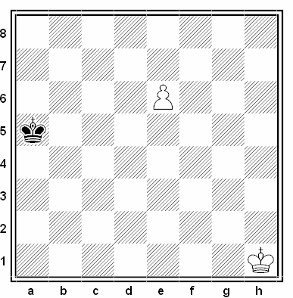
- Умение пользоваться «правилом квадрата».
Соблюдая правило оппозиции, королей сыграть черными в ничью:
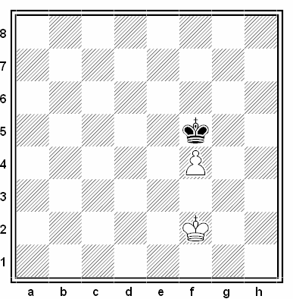
- Умение разыгрывать дебюты.
Разыграть один из вариантов дебюта 4 коней и записать на листочке.
- Умение применять тактические удары на практике.
Решить диаграмму и выиграть фигуру с помощью двойного удара:
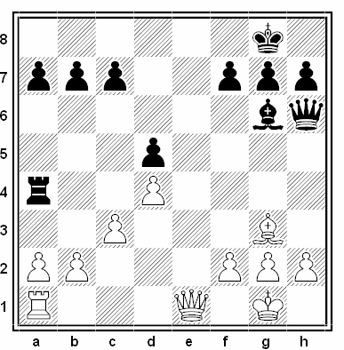

- Умение применять тактические удары на практике.
Решить диаграмму и выиграть фигуру с помощью открытого нападения:
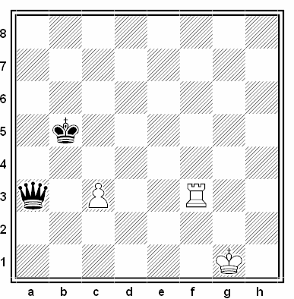
Оценка результатов:
За одно правильное решение 1 балл. Всего 10 баллов.
8-10 баллов – высокий уровень;
5-7 баллов – средний уровень;
  - балла – низкий уровень.

2.4.Календарный учебный график

№ | Месяц | Число | Время  проведения | Форма  занятия | Кол-во  часов | Тема занятий | Место проведения | Форма контроля
1 |  |  |  | Теоретическое занятия. | 2 | Вводное занятие. Техника безопасности. | Кабинет Коворкинг | Текущий контроль, опрос.
2 |  |  |  | Теоретическое занятия. | 2 | Шахматная доска;  Шахматные фигуры;  Начальное положение. | Кабинет Коворкинг | Текущий контроль, тестирование.
3 |  |  |  | Комбинированная (сочетание теории и практики). | 2 | О ходах фигур и о поле под ударом. | Кабинет Коворкинг | Текущий контроль,  зачёт, опрос, тестирование.
4 |  |  |  | Практическое занятие. | 2 | О цели игры в шахматы и о ситуации «шах», «мат», «пат». | Кабинет Коворкинг | Текущий контроль, тестирование.
5 |  |  |  | Комбинированная (сочетание теории и практики). | 2 | Шахматная партия;  Рокировка. | Кабинет Коворкинг | Текущий контроль,  зачёт, опрос, тестирование.
6 |  |  |  | Комбинированная (сочетание теории и практики). | 2 | Матование одинокого короля. | Кабинет Коворкинг | Текущий контроль, тестирование.
7 |  |  |  | Практическое занятие. | 2 | Мат без жертвы материала. | Кабинет Коворкинг | Текущий контроль,  зачёт, опрос, тестирование.
8 |  |  |  | Комбинированная (сочетание теории и практики). | 2 | Шахматная комбинация. | Кабинет Коворкинг | Текущий контроль, тестирование.
9 |  |  |  | Комбинированная (сочетание теории и практики). | 2 | Основы дебюта. | Кабинет Коворкинг | Текущий контроль,  зачёт, опрос, тестирование.
10 |  |  |  | Практическое занятие. | 2 | Основы миттельшпиля. | Кабинет Коворкинг | Текущий контроль, тестирование.
11 |  |  |  | Комбинированная (сочетание теории и практики). | 2 | Основы эндшпиля. | Кабинет Коворкинг | Текущий контроль,  зачёт, опрос, тестирование.
12 |  |  |  | Комбинированная (сочетание теории и практики). | 2 | Создание удара, направленного на фигуру. | Кабинет Коворкинг | Текущий контроль, тестирование.
13 |  |  |  | Практическое занятие. | 2 | Устранение защищающего удара, направленного на фигуру. | Кабинет Коворкинг | Текущий контроль,  зачёт, опрос, тестирование.
14 |  |  |  | Комбинированная (сочетание теории и практики). | 2 | Нападение одной фигурой на несколько фигур. | Кабинет Коворкинг | Текущий контроль, тестирование.
15 |  |  |  | Практическое занятие. | 2 | Сквозное нападение на фигуры. | Кабинет Коворкинг | Текущий контроль,  зачёт, опрос, тестирование.
16 |  |  |  | Комбинированная (сочетание теории и практики). | 2 | Сочетание простого и вскрытого нападений на несколько фигур. | Кабинет Коворкинг | Текущий контроль, тестирование.
17 |  |  |  | Комбинированная (сочетание теории и практики). | 2 | Сочетание приёмов, на которых основано нападение на несколько фигур. | Кабинет Коворкинг | Текущий контроль,  зачёт, опрос, тестирование.
18 |  |  |  | Практическое занятие. | 2 | Создание удара, направленного на фигуру. | Кабинет Коворкинг | Текущий контроль, тестирование.
19 |  |  |  | Комбинированная (сочетание теории и практики). | 2 | Избавление от нападающего удара, направленного на фигуру. | Кабинет Коворкинг | Текущий контроль,  зачёт, опрос, тестирование.
20 |  |  |  | Практическое занятие. | 2 | Защита от нападения на несколько фигур. | Кабинет Коворкинг | Текущий контроль, тестирование.
21 |  |  |  | Комбинированная (сочетание теории и практики). | 2 | Создание угрозы мата в один ход:  двумя фигурами, одна из которых ферзь. | Кабинет Коворкинг | Текущий контроль,  зачёт, опрос, тестирование..
22 |  |  |  | Практическое занятие. | 2 | Создание угрозы мата двумя фигурами, среди которых нет ферзя. | Кабинет Коворкинг | Текущий контроль, тестирование
23 |  |  |  | Комбинированная (сочетание теории и практики). | 2 | Противодействие угрозы мата в один ход. | Кабинет Коворкинг | Текущий контроль,  зачёт, опрос, тестирование.
24 |  |  |  | Комбинированная (сочетание теории и практики). | 2 | Мат одинокому королю ладьёй и королём.. | Кабинет Коворкинг | Текущий контроль, тестирование.
25 |  |  |  | Практическое занятие. | 2 | Правило квадрата. | Кабинет Коворкинг | Текущий контроль,  зачёт, опрос, тестирование.
26 |  |  |  | Комбинированная (сочетание теории и практики). | 2 | Противодействие сторон при соотношении король и пешка против короля . | Кабинет Коворкинг | Текущий контроль,  зачёт, опрос, тестирование.
27 |  |  |  | Комбинированная (сочетание теории и практики). | 2 | О преждевременных ходах ферзём. | Кабинет Коворкинг | Текущий контроль, тестирование.
28 |  |  |  | Практическое занятие. | 2 | О вертикали и диагонали, по которым осуществляется атака на короля. | Кабинет Коворкинг | Текущий контроль,  зачёт, опрос, тестирование.
29 |  |  |  | Комбинированная (сочетание теории и практики). | 2 | О пункте, с которого нередко в дебюте даётся мат. | Кабинет Коворкинг | Текущий контроль,  зачёт, опрос, тестирование.
30 |  |  |  | Практическое занятие. | 2 | Практические занятия. Обобщающий контроль. | Кабинет Коворкинг | Шахматный турнир.
31 |  |  |  | Практическое занятие. | 2 | Практические занятия. Обобщающий контроль. | Кабинет Коворкинг | Шахматный турнир.
32 |  |  |  | Практическое занятие. | 2 | Практические занятия. Обобщающий контроль. | Кабинет Коворкинг | Шахматный турнир.
33 |  |  |  | Практическое занятие. | 2 | Практические занятия. Обобщающий контроль. | Кабинет Коворкинг | Шахматный турнир.
34 |  |  |  | Практическое занятие. | 2 | Практические занятия. Обобщающий контроль. | Кабинет Коворкинг | Шахматный турнир.
35 |  |  |  | Практическое занятие. | 2 | Практические занятия. Обобщающий контроль. | Кабинет Коворкинг | Шахматный турнир.
36 |  |  |  | Практическое занятие. | 2 | Итоговое занятие . | Кабинет Коворкинг | контроль, тестирование.
Итого: 72 ч.

2.6. Информационное обеспечение программы.

1. «Методика проведения занятий по шахматам» первого и второго года обучения Абрамова С.П. и Барского В.Л.. М., 2009, 2011.
2. Авербах Ю., Котов А., Юдович М. Шахматная школа. Курс лекций для шахматистов-разрядников. - Изд. 6-е – Ростов- на-Дону, 2007.
3. Блох М. Комбинационные мотивы. Москва, 2006.
4. Горенштейн Р. Шахматы. Миттельшпиль. В двух томах. Москва, 1997.
5. Карпов А., Калиниченко Н. Начальный курс дебютов. Москва, 2007.
6. Костьев А. Учителю о шахматах. Москва, 1986.
7. Мацукевич А. Короткие шахматы. 555 дебютных ошибок. Москва, 2002.
8. Пожарский В. Шахматный учебник. Ростов н/Д, 2000.
9. Пожарский В. Шахматный учебник на практике. Ростов н/Д, 2002.
10. Сейраван Я. Шахматный учебник. Как играть дебют. Москва, 2007.
11. Сейраван Я. Шахматный учебник. Как играть эндшпиль. Москва, 2007.
12. Сейраван Я. Шахматный учебник стратегии. Москва, 2007.
13. Сейраван Я. Шахматный учебник тактики. Москва, 2007.
14. Хануков М. Нападение и защита. 64 урока. Книга 2. Харьков, 2006.
15. Хануков М. Магистрали атаки. Вертикали и горизонтали. 64 урока. Харьков, 2008.
16. Хмельницкий И. Шахматный экзамен. Тест-учебник. 2007.
Литература для обучающихся и родителей:
1. Вольф П. Шахматы. Шаг за шагом. М.: «Ермак», 2013.
2. Губницкий С.Б. Полный курс шахмат (64 урока), М.: Россия, 2011.
3. Дополнительное образование «Как определить способности к обучению шахматной игре ребенка 6 – 7 лет», 2014 год, № 4.
7. Петрушина Н.М. Шахматный учебник для детей. Ростов, 2017
8.Петрушина Н.М. Эндшпиль. 10 уроков для самых маленьких. Ростов, 2013

